实验五 服务注册与发现
一、 目的与要求
掌握 Nacos 实现服务注册的方法。
二、 实验内容
下载并运行 Nacos
编写一微服务用例实现服务注册
三、 实验指导
下载nacos
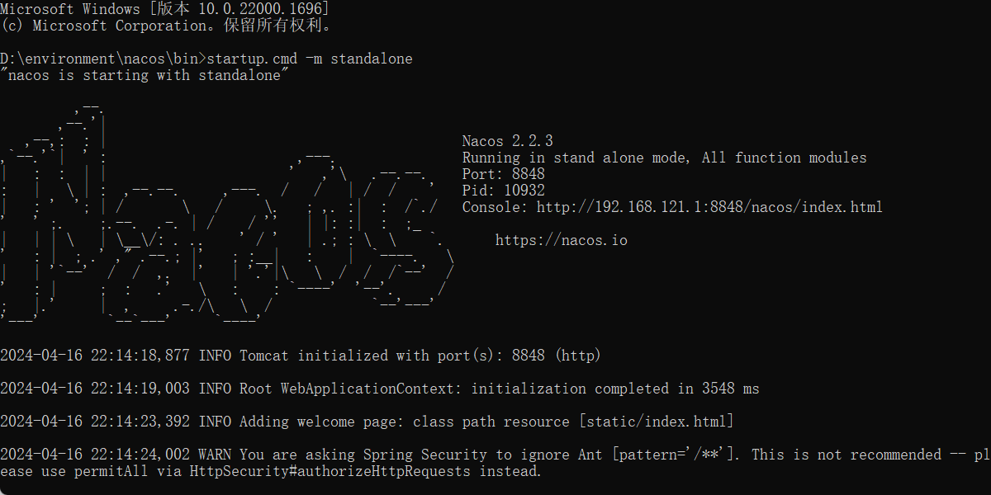
在前面项目的基础上，新建 Maven 子模块 ex05-nacos-8010
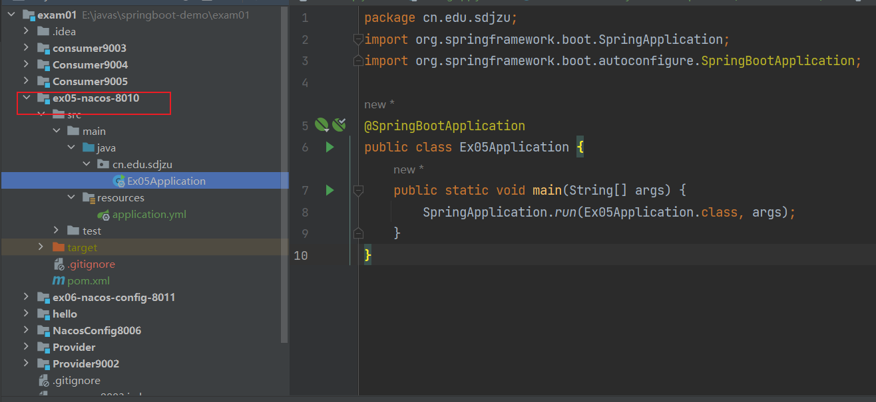
添加依赖，yml文件
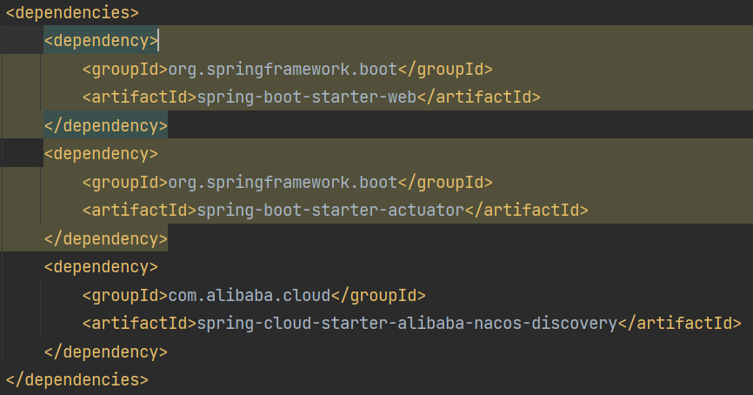
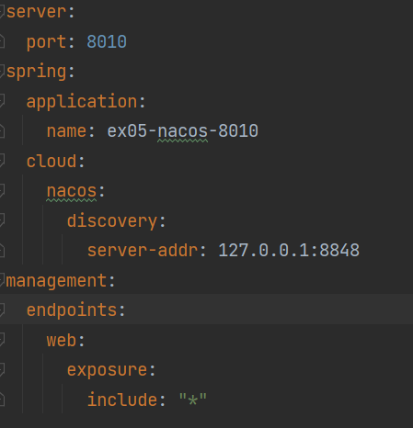
启动类
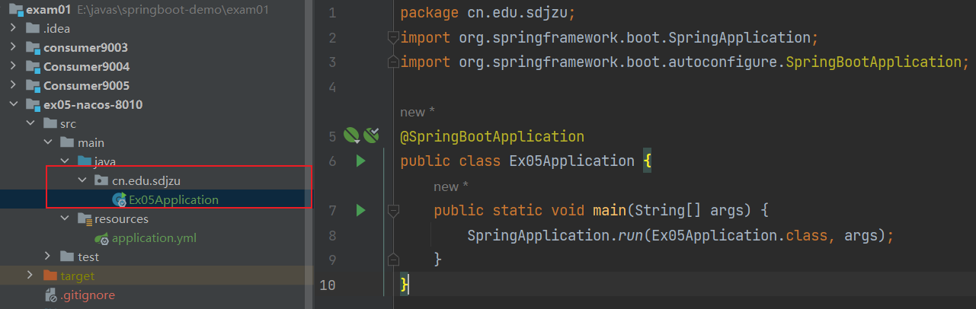
查看新注册的服务
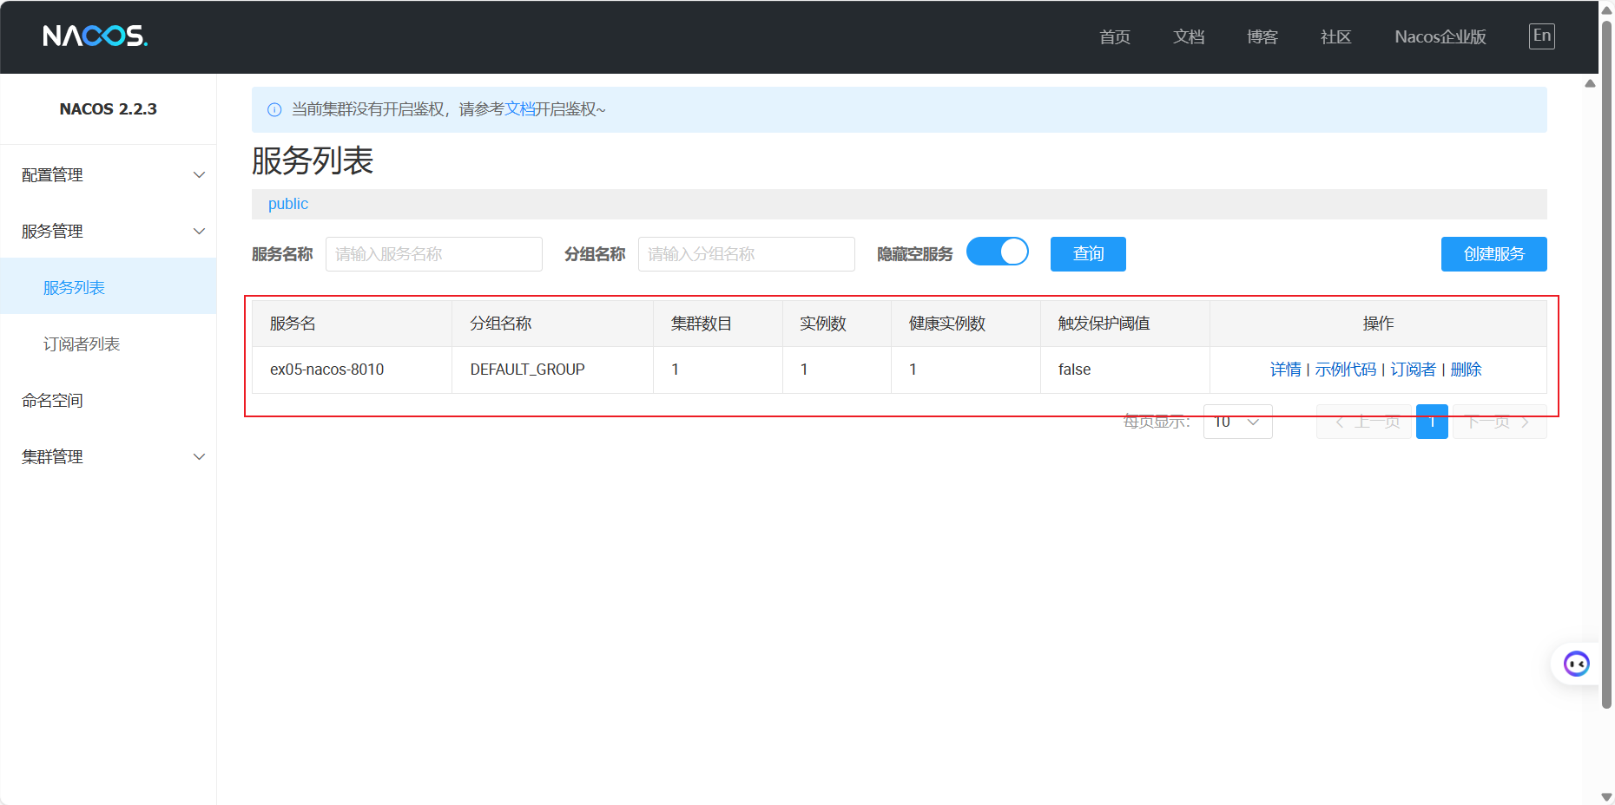
查看服务健康情况：http://localhost:8010/actuator/health和http://localhost:8010/actuator
